磁力轮传动原理与方式
磁力轮是利用磁铁的吸力和斥力相互作用的原理，非接触的动力传递装置。是在洁净的环境下，不允许细微杂质的LCD、PDP、PCB、TFT、OLED、SOLAR CELL等生产线上以非接触状态驱动的产品。可替代依靠摩擦来驱动的机械式齿轮。

按传动方向划分，磁力轮可分为直交传动、平行传动、锥传动。
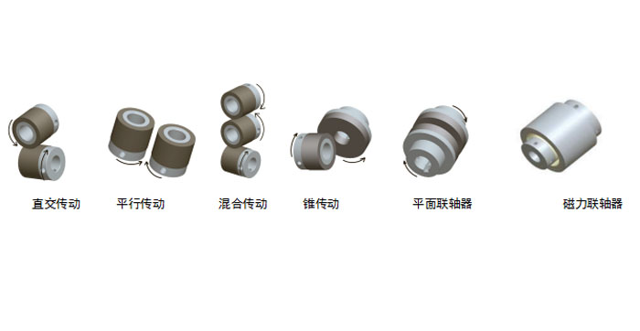

直交锥传动
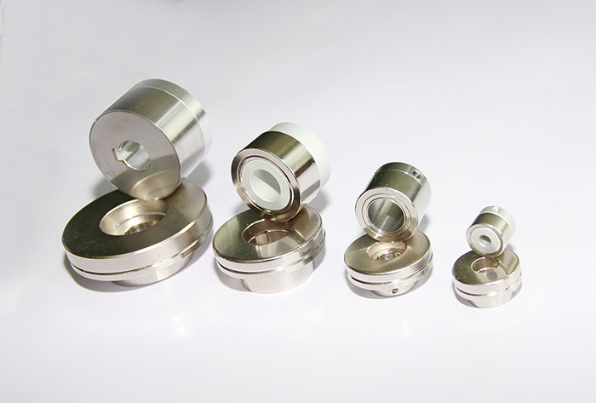

用来代替传统的伞形齿轮，也是利用磁力轮的径向磁极和磁力盘的轴向磁极，同极相排斥的原理，进行传递动力方式。其产品分为两部分，磁力轮和磁力盘。

平行传动磁力轮
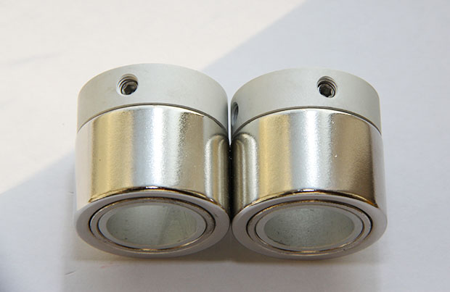​
平行传动即两个轴平行状态的传动。在传动时，两相邻磁力轮的转动方向相反。平传动传动磁力轮是比较常用的一种传动方式，相比直交传动，平行传动的磁力更强。

